**Question centrale** :

Que se passe-t-il quand deux religions entrent en contact ? Comment évoluent-elles ?

**INDE – RELIGIONS DES MARCHANDS** Islam

**Saï Baba**

Shirdi Sai Baba est un guru indien, qui enseigna à Shirdi, né en 1838 et mort en 1918.

Il était un brahmane devenu fakir, yogi, et sadhu, puisque considéré par les musulmans, comme par les hindous comme un saint homme et un grand sage. Orphelin de parents hindous brahmanes, il fut recueilli par des musulmans soufis. Son titre de Sai Baba révèle le métissage culturel qu'il incarne : Sai est un terme islamique, et Baba, d'origine hindoue.

Un jour, alors adolescent de 16 ans, arrivant dans le village de Shirdi, vêtu de la tenue traditionnelle des soufis, mais pratiquant des exercices religieux spécifiquement hindous, il s'installa dans une petite mosquée pour y vivre toute sa vie, recevant des offrandes qu'il donnait aux animaux, aux pauvres et aux lépreux, et ne mangeant que les restes.

Les Indiens de toute confession eurent tôt fait de voir en lui un baba (« père » en hindi), proche du soufisme et de l'hindouisme, enseignant sur le Coran et les écrits sacrés hindous. Ses dévots et admirateurs affirment qu'il réalisa nombre de miracles, de son vivant et après sa mort. Il avait une complicité mystérieuse avec les animaux : lorsqu'un jour un habitant de son village battit violemment un chien, on retrouva le lendemain le corps de Sai Baba recouvert de larges plaies, preuve pour ses fidèles de sa compassion infinie et de son identification à tout ce qui vit, digne d'une compréhension totale du Brahman.

Il fut enterré à sa demande dans un temple hindou qui lui est désormais consacré à Shirdi. Il est encore très vénéré par des millions de fidèles en Inde.

(>Wikipedia)

**Mahmoud de Ghazni**

La tradition dit que Mahmoud avait fait le vœu de piller l’Inde une fois l’an et de réciter un verset du Coran après chaque destruction de temple. De fait, il y mène dix-sept campagnes de pillage, la première importante en 1001, la dernière en 1026. Ses premières expéditions ciblent le Panjâb et l’Inde du nord-est, tandis que la dernière atteint Somnâth sur la côte sud du Kâthiâwar dans le Goujerat.

De retour avec un immense butin et le Panjâb annexé, Mahmoud transforme Ghaznî en un grand centre d’art et de culture qui accueille un grand nombre de savants et d’artistes, parmi lesquels Fîrdûsî et Al-Birouni. Il fonde une université, trace des jardins et construit mosquées et palais.

Mahmoud mène dix-sept expéditions à travers le nord de l’Inde en y établissant son contrôle et en y installant des états tributaires. Ces raides eurent pour conséquence la constitution d’un butin énorme résultat d’un grand nombre de pillage. Des frontières du Kurdistan à Samarkand, de la mer Caspienne au Yamuna, il établit son autorité.

(>Wikipedia)

**Les castes musulmanes**

Dans l’organisation sociale musulmane sud-asiatique, trois grandes catégories (ashrâf, ajlâf, arzâl) hiérarchisées émergent, à l’intérieur desquelles nous trouvons de nombreuses unités sociales interdépendantes et plus ou moins endogames, de taille variable, semblables à des castes ou des sous-castes dans l’hindouisme. Au sommet de cette hiérarchie, nous avons les ashrâf-s (nobles), d’origine arabe, persane, turque ou afghane, se réclamant d’un lignage prestigieux, remontant parfois jusqu’au Prophète. De niveau intermédiaire, les ajlâf-s (ignobles) représentent la masse, dont le statut est à la fois défini par la profession (peshâ) et leur identité de descendants de convertis à l’islam. En bas de l’échelle sociale se trouvent enfin les arzâl-s (vils, vulgaires), c’est-à-dire un groupe rassemblant des non-intouchables et des « intouchables » convertis pratiquant, comme dans l’hindouisme, des métiers dits impurs.

Rémy Delage http://www.laviedesidees.fr/Castes-et-musulmans.html

**Le dico de la séance**

Inculturation :

Syncrétisme :

Fakir :

**Le décryptage** :

Parmi les soufis, la question des différentes pratiques et techniques de respiration a été discutée. Ces derniers savent que les yogis retiennent leur souffle, mais ils soulignent, eux, qu’ils n’agissent pas comme les yogis qui, après tout, sont des infidèles. Le *shaykh* en question est allé jusqu’à dire que les pratiques de ces infidèles n’ont pas trouvé d’imitateur en islam. Les *naqshbandî* l’ont contredit mais ils n’avouent pas, eux non plus, qu’il peut y avoir un parallèle entre ce qu’ils font et les yogis indiens. Au contraire, il semble qu’ils esquivent la question. Pourquoi cela ? Ont-ils, ou non, adopté une technique indienne ? Refusent-ils de le reconnaître pour ne pas se trouver en dehors du cadre de la tradition prophétique, car tout ce qu’ils font devrait y être lié ? Cela est possible mais non encore démontré. Car, après tout, dans la pratique mystique, quelle que soit la religion originelle du pratiquant, on trouve toujours des règles physiques. Certaines techniques respiratoires seraient donc, en tout cas, en mesure de produire, dans toutes les religions, des effets semblables.

**Jürgen** Paul, Influences indiennes sur la naqshbandiyya d’Asie centrale ?

**Métissages**

**LES ILLUSTRATIONS DE LA SÉANCE**

Le dhikr, le yoga musulman

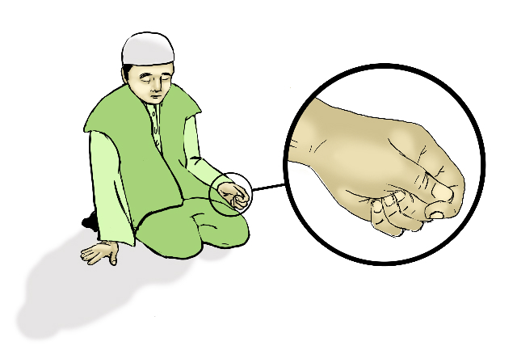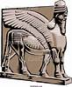

Le Taj Mahal se dresse sur la rive droite de la rivière Yamuna, au cœur d’un immense jardin moghol de près de 17 hectares, situé dans le District d’Agra, dans l’État de l’Uttar Pradesh. Édifié sur l’ordre de l’empereur moghol Shah Jahan en mémoire de son épouse Mumtaz Mahal, ce monument, dont la construction a commencé en 1632, a été achevé en 1648. La mosquée, le pavillon des invités et l’entrée principale au sud, de même que la cour extérieure et ses cloîtres, y ont été ajoutés ultérieurement et achevés en 1653. La présence de plusieurs inscriptions historiques et coraniques en caractères arabes a facilité l’établissement de la chronologie du Taj Mahal. Maçons, marbriers, mosaïstes, sculpteurs, peintres, calligraphes, bâtisseurs spécialisés dans l’édification de dômes et autres artisans venus de l’ensemble de l’empire, ainsi que d’Asie centrale et d’Iran, ont été réquisitionnés pour participer à la construction du Taj Mahal, sous les ordres de son principal architecte, Ustad-Ahmad Lahori.

Le Taj Mahal est considéré comme le plus grand joyau architectural de l’art indo-islamique.

Le Taj mahal

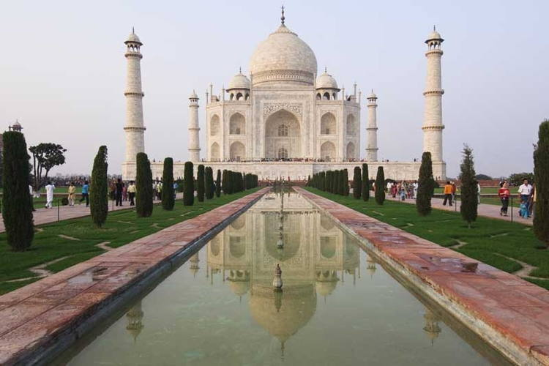

La question du Cachemire

La population du Cachemire est majoritairement musulmane. Mais si on regarde de plus près la répartition des religions sur ce territoire, on trouve la présence de : l’Islam sunnite, particulièrement dans la Vallée de Srinagar, très densément peuplée ; l’Islam chiite dans les zones montagneuses du Nord-Ouest ; une présence du Bouddhisme à l’est, dans la continuité du plateau tibétain ; et enfin, de l’Hindouisme au sud, dans les plaines du Jammu.

http://ddc.arte.tv/nos-cartes/un-cachemire-trois-nations

